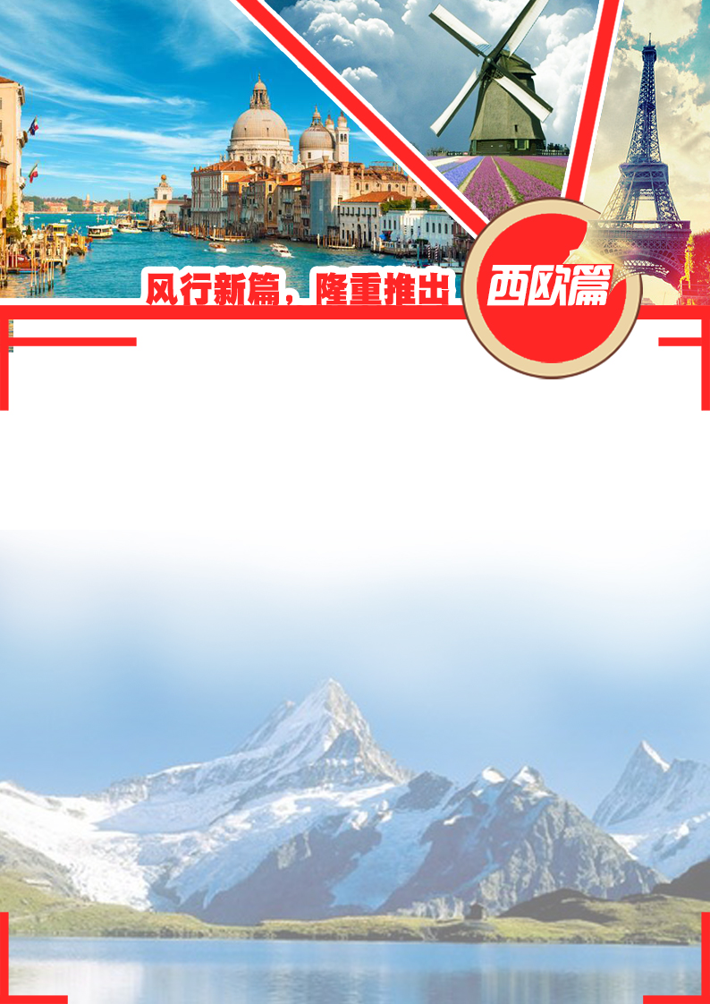

和平国旅7月24日HU德法瑞意+比利时五国十三天 13200元
电话：64480052/15201481856（王玉颖）/13811408570（黄倩）
备注：报名现场只能收取现金
☼ 航空公司：搭乘海南航空国际航班，直飞欧洲享受轻松舒适旅程
☼ 住宿安排：意大利全程4星级酒店，其他国家3星级酒店；
☼ 全程用餐：欧洲酒店早餐，午晚餐为中式五菜一汤
☼ 特别赠送：卢浮宫入内+圣彼得大教堂入内+柏林墙+国会大厦+慕尼黑市政厅
☼ 景点安排:
- 畅游意大利全景：永恒之都罗马，古罗马斗兽场，君士坦丁凯旋门；文艺复兴的殿堂佛罗伦萨，梅迪奇宫堡，露天博物馆；水上城市威尼斯，交错纵横的河道，圣马可大教堂、广场、钟楼及市政厅…… 全都彰显着意大利深厚的文化底蕴、悠久绵长的历史积淀。
- 梵蒂冈：位于罗马市内的教皇国梵蒂冈，是全球天主教会的总本源，是全世界最小的独立国，教皇城梵蒂冈-圣彼得大教堂、圣彼得广场。
- 琉森：瑞士精选最大度假胜地，也是蜜月之都，琉森市坐落在罗伊斯河出口同四州湖汇合处。流经市中心的罗伊斯河的河水湍流不息，两岸有许多豪华的饭店、商店，附近山丘上有美观、庄严的双尖顶霍夫教堂，远处山腰上建有各式各样的高山旅馆，自然与人工相谐调的城市建筑美妙绝伦；
- 艺术之都巴黎：细嚼艺术臻品，尽览“卢浮魅影”：安排卢浮宫入内参观，在卢浮宫品鉴著名的 “爱神维纳斯”、“胜利女神”和“蒙娜丽莎”，您将惊叹于人类的艺术智慧；高耸的埃菲尔铁塔，旖旎的塞纳河，壮丽的凯旋门，多情时尚的香榭丽舍大街，大气磅礴的协和广场方尖碑；
日期 | 行程安排
D1 | 北京 Q 柏林 参考航班：HU489 PEKTXL 1320 1730  北京首都国际机场集合，专业送团人召开出团前旅游说明会，并帮助办理登机及出关手续。准备搭乘海南航空航班前往欧洲德国首都柏林。
D1 | 交通：飞机 空客333 | 用餐：飞机上 | 住宿：当地三星级酒店
D2 | 柏林德国小镇  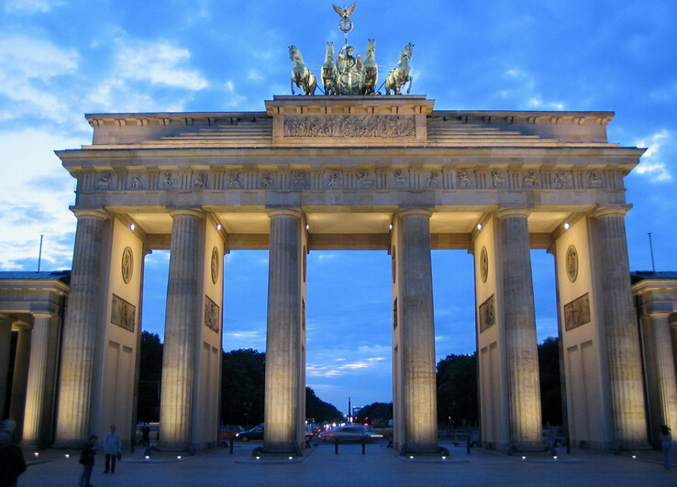  酒店早餐后，柏林市区观光，菩提树下大街，勃兰登堡门，位于柏林市中心菩提树大街和6月17日大街交汇处，是柏林的标志建筑。德国国会大厦（外观）现在不仅是联邦议会的所在地，其屋顶的穹形圆顶也是最受欢迎的游览圣地。柏林墙正式名称为反法西斯防卫墙，是德国首都柏林在第二次世界大战以后，德意志民主共和国在己方领土上建立的围墙，目的是隔离东德和德意志联邦共和国，从而阻隔东西柏林之间市民的往来。柏林墙的建立，是二战以后德国分裂和冷战的重要标志性建筑。之后前往德国小镇，晚餐后入住酒店休息。
D2 | 交通：巴士 | 用餐：早 中 晚 | 住宿：当地三星级酒店或同级
D3 | 德国小镇慕尼黑意大利小镇  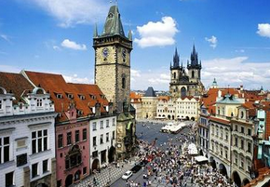  酒店早餐后，乘车前往德国南部巴伐利亚首府慕尼黑，抵达后市区观光，感受巴伐利亚的豪迈风情，新市政厅为哥德式建筑的范例，市政厅钟楼上装置有全德国最大的木偶报时钟，每天有多少游人翘首仰望这迷人的表演，聆听那清脆响亮的音乐钟声，一睹古代人物的丰采，惊叹德国艺术之高。后前往意大利小镇，晚餐后前往酒店休息。
D3 | 交通：巴士 | 用餐：早 中 晚 | 住宿：当地三星级酒店或同级
D4 | 意大利小镇威尼斯v博洛尼亚  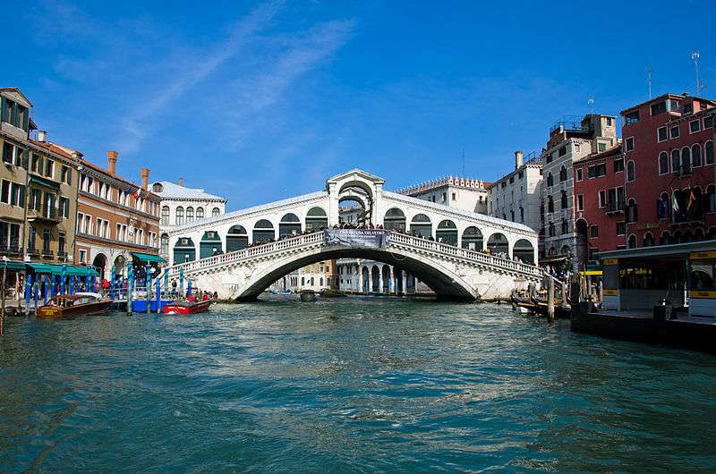  酒店早餐后，乘车前往水城威尼斯。抵达后游览威尼斯（游览约3小时）。徒步参观有『黄金教堂』之称的圣马可大教堂、圣马可广场，参观手工工艺水晶玻璃工厂，一睹其制作过程。游览连接道奇宫及其附属监狱的叹息桥。晚餐后，前往酒店休息。
D4 | 交通：巴士 | 用餐：早 中 晚 | 住宿：当地四星级酒店或同级
D5 | 博洛尼亚佛罗伦萨罗马  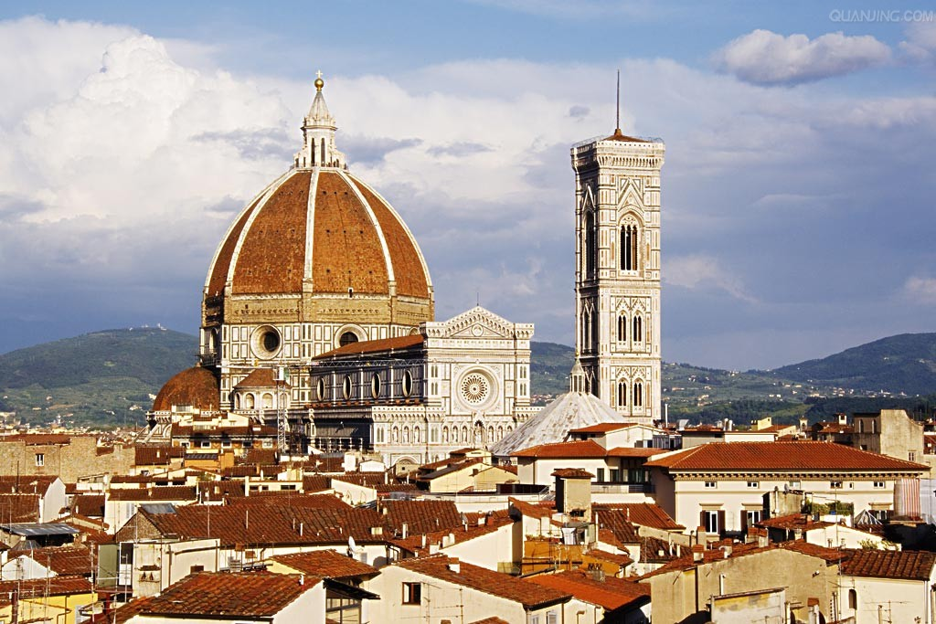  酒店早餐后，乘车前往佛罗伦萨。抵达后游览乘车前往文艺复兴的发祥地，意大利佛罗伦萨，抵达后市区观光：红色圆顶的圣母百花大教堂，由十块浮雕组成，内容以叙述旧约圣经题材为主的天堂之门；市政厅广场，这里有一座建于十三世纪的碉堡式旧宫（现为市政厅），连同整个广场成为了一座露天雕塑博物馆，各种石雕和铜像作品栩栩如生，如人们所熟悉的米开朗琪罗的《大卫像》复制品；之后前往罗马近郊酒店休息。
D5 | 交通：巴士 | 用餐：早 中 晚 | 住宿：当地四星级酒店或同级
D6 | 罗马意大利小镇  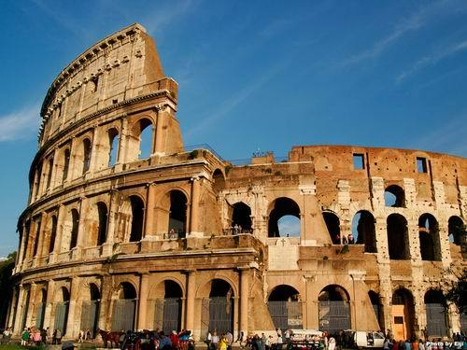  酒店早餐后，乘车前往意大利首都罗马，抵达后游览参观全世界天主教的中心教皇国－梵蒂冈，参观世界上最大、历时150年修建而成的圣彼得大教堂，这座雄伟壮丽的大教堂内外的雕刻、彩石马赛克的壁画......无一不是超凡入胜的艺术结晶，之后前往罗马市区观光，游览古罗马斗兽场（外观）位于市中心，是古罗马时期最大的圆形角斗场，威严而壮观；旁边是公元315年修建的君士坦丁凯旋门，经历了2000年的风风雨雨，仍保存了当初的完美造型。之后前往意大利小镇晚餐后前往酒店休息。
D6 | 交通：巴士 | 用餐：早 中 晚 | 住宿：当地四星级酒店或同级
D7 | 意大利小镇楚格琉森瑞士小镇  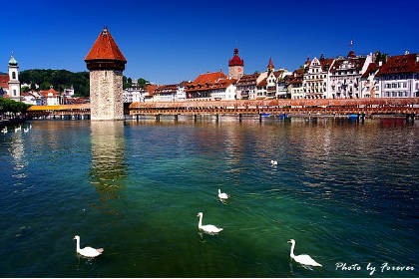  早餐后，乘车前往瑞士特色小镇-楚格zug，依山傍湖的自然风光，美不胜收。楚格市区游览，钟楼是这座城市的地标性建筑；旧城里还有市政厅和同一时代竣工的圣奥斯瓦尔德大教堂；后乘车前往瑞士度假胜地琉森，她位于瑞士的中部高原上，是个湖光山色相互映衬的美丽城市，瑞士最大的夏季避暑胜地之一，8世纪建城的琉森在中古曾是瑞士的首都。前往参观由丹麦雕刻家特尔巴尔森设计的狮子纪念碑，是雕刻在整块崖 壁上的石像，风格独特的卡贝尔桥，这些都是到瑞士不可错失的地方，夜宿瑞士小镇。
D7 | 交通：巴士 | 用餐：早 X 晚 | 住宿：当地四星级酒店或同级
D8 | 瑞士小镇因特拉肯法国小镇  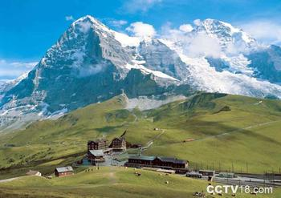  早餐后，乘车前往座落在少女峰间的美丽小镇－因特拉肯，是欧洲瑞士的一个闻名遐迩的旅游小镇，拉丁文的原意即是“两湖之间”，位于图恩湖及布里恩湖之间，又名湖间镇，是一个标准因观光而兴起的小镇。抵达后参观荷黑马特广场，荷黑马特绿地位于小镇中心的广场，是一片可以清楚眺望少女峰身影的宽广绿地。不论你何时从这片绿地擦身而过，都可以随时与少女峰的美丽相遇。自由逛购镇中心的何维克街，它是因特拉肯最主要的街道，这里观光客永远要比当地居民多，贩卖各种物品的商店连绵约有几百公尺远，从最高级的欧洲服饰或饰品品牌，许多瑞士当地的精细工业产品可以在此看见，手表是其中最具代表的商品。当天午晚餐自理，客人可以自行选购当地特色美食。之后前往法国小镇酒店休息。
D8 | 交通：巴士 | 用餐：早 X X | 住宿：当地三星级酒店或同级
D9 | 法国小镇巴黎  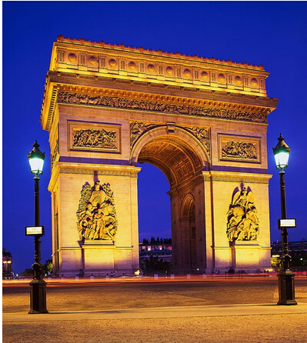  早餐后,乘车前往法国时尚之都巴黎，是世界上最繁华的大都市之一，素有“世界花都”之称。巴黎位于法国北部盆地的中央，横跨赛纳河两岸，建都已有1400多年的历史，它不仅是法国，也是西欧的一个政治、经济和文化中心，备受世界瞩目。巴黎又是历史之城、美食之都和创作重镇，成千上万的橱窗摊铺里充满了琳琅满目的创意产品、时尚设计师作品；各色珍馐佳肴等您来品尝。形形色色不同背景的巴黎居民，为这座梦想之城带来缤纷活力，形成花都独一无二的印记。抵达后参观雄伟的协和广场－这里被法国人民誉为“世界上最美丽的广场”，车经豪华优雅的世界第一街－香榭丽舍大街，在宏伟壮丽的凯旋门前留影，在埃菲尔铁塔（不上塔）前驻足留影，晚上还可自费欣赏阵容豪华、深具震撼力的巴黎歌舞表演。
D9 | 交通：巴士 | 用餐：早 中 晚 | 住宿：当地三星级酒店或同级
D10 | 巴黎  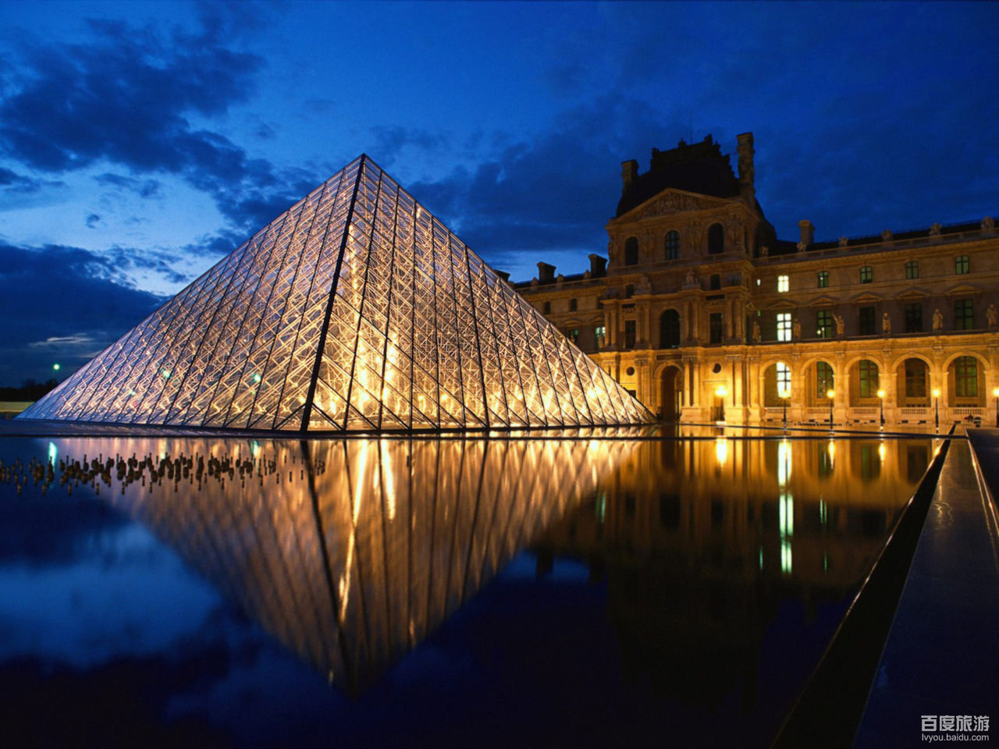  早餐后参观世界三大博物馆之一的卢浮宫*（不含专业讲解，游览时间约1.5小时—2小时左右），如今博物馆收藏的艺术品已达40万件，其中包括雕塑，绘画，美术工艺及古代东方，古代埃及和古希腊罗马等7个门类。在此可欣赏镇馆三宝-蒙娜莉莎的微笑，米罗的维纳斯雕像和胜利女神像，让你一窥艺术殿堂的奥妙。您还将有机会至法国著名的免税店选购法国最有名的各式香水及化妆品，并至著名的百货公司选购各式名牌商品，在巴黎这个购物天堂选择此次欧洲之行的礼物。 您可自费乘游船欣赏塞纳河两岸的迷人风光，晚餐后，前往酒店休息。
D10 | 交通：巴士 | 用餐：早 中 晚 | 住宿：当地三星级酒店或同级
D11 | 巴黎布鲁塞尔  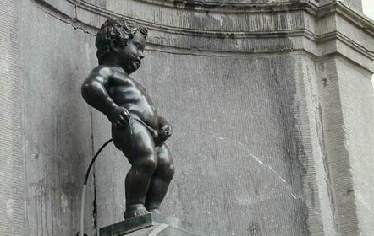  早餐后，乘车前往比利时首都--布鲁塞尔。参观布鲁塞尔，是著名的国际活动中心之一，有958个国际机构设在布鲁塞尔，素有“欧洲首都”之称。落地后参观广场附 近竖立着“小于连”的塑像（约30分钟），体现了比利时国民不畏强权的民族性格，古色古香的市政厅和金碧辉煌的黄金广场。晚餐后，前往酒店休息。
D11 | 交通：巴士 | 用餐：早 中 晚 | 住宿：当地三星级酒店或同级
D12 | 布鲁塞尔Q北京 参考航班：HU492 BRUPEK 1340 0550+1（飞行时间约10小时）  早餐后，收整行装，前往布鲁塞尔机场搭乘国际航班返程。温馨提示:请您保留好往返登机牌连同护照一起交给领队拿回销签，也有可能请您前往使馆面试销签，在使馆为您留下良好的记录便于您再次出国。
D12 | 交通：巴士 飞机 | 用餐：早 X X | 住宿：飞机上
D13 | 北京  抵达首都国际机场，结束难忘的欧洲之旅。请您将护照和往返登机牌交给导游送回使馆销签。
此行程仅供参考，我社根据航班、签证及前往国家的交通天气等情况保留对行程修改的权利。

一、服务项目：
- 北京 / 欧洲往返国际机票及欧洲内陆段机票，团队经济舱，含机场建设税；
- 三/四星级酒店（双人间 / 西欧为欧陆式早餐，散拼不保证夫妻同一间房）；
- 境外旅游巴士及外籍司机；（根据团队人数，通常为35-49座，如遇退餐按5欧元/顿/人）
- 西欧为领队兼地陪。
- 中式午晚餐（午晚餐5菜一汤，十人一桌）
- 行程中所列景点*首道门票 卢浮宫；
- 意大利ADS团队旅游签证费用；
- 旅行社责任险；
- 境外旅游意外伤害保险；

二、不含项目：
- 全程单间差：3800元/人
- 护照费用；
- 全程中文领队、境外导游、境外司机服务费（全程1040人民币/人 大人小孩同价，领队机场收取）
- 酒店内电话、传真、洗熨、收费电视、饮料等费用；
- 服务项目未提到的其他一切费用，例如特种门票（夜总会、博览会、缆车等）；
- 洗衣，理发，电话，饮料，烟酒，付费电视，行李搬运等私人费用；
- 签证相关的例如未成年人公证，认证等相关费用；
- 旅途中将证照遗失后的补办等费用（包括证照补办。交通。住宿、餐饮费用）；
- 旅游费用不包括旅游者因违约、自身过错、自由活动期间内行为或自身疾病引起的人身和财产损失；
备注：
此行程为旅游合同不可分割之部分，旅行社将严格按照行程执行。在不减少任何景点的前提下，导游可根据境外情况做顺序之调整，该调整不视为违约。当发生不可抗力、危及旅游者人身、财产安全，或者非旅行社责任造成的意外情形导致的景点、交通、住宿地点的临时变动、修改或更换，以及旅行社不得不调整或者变更旅游合同其他约定时,本公司会在事前向旅游者做出说明；确因客观情况无法在事前说明的，亦会在事后做出说明。因不可抗拒的客观原因（如天灾、战争、罢工等）和旅行社人为不可控因素（包含但不仅限于以下：如航空公司航班延误或取消、交通堵塞、个别客人因突发事故或疾病、人身伤害、客人滞留、财产损失、物品遗失等影响行程、领馆签证延误等）导致的一切超出费用（如在外延期签证费、食、宿及交通费、国家航空运价调整等）游客应将增加费用交付旅行社。

三、服务标准说明：
- 景点说明：行程中未标注“入内参观”及*的景点均为游览外观；入内参观景点均含首道门票；
- 行程说明：
  - 本社有权根据景点节假日休息（关门）调整行程游览先后顺序，但游览内容不会减少，标准不会降低；
  - 行程景点实际游览最短时间，以行程中标注时间为准；
  - 根据国际航班团队搭乘要求，团队通常须提前3-3.5小时到达机场办理登机手续，故国际段航班在当地下午15点前（含15点），晚间21点前（含21点）起飞的，行程均不含午餐或晚餐；
- 酒店标准：
  - 行程中所列酒店星级标准为当地酒店评定标准；
  - 欧洲各城市酒店的早餐可能会略有不同，酒店提供的早餐通常会有面包、咖啡、茶、果汁，蔬菜，鸡蛋等；
  - 欧洲的三、四星级酒店大堂都比较小，无商场，电梯每次只能乘坐两个人和行李，大部分酒店没有电梯；
  - 欧洲有些酒店的双人标准房会设置一大一小两张床，方便有小孩的家庭游客；还有些酒店双人房只设置一张大的双人大床，放置双份床上用品，有时是二张单人床拼在一起，用时可拉开；
  - 由于各种原因如环保、如历史悠久、如欧洲气候较温和等，较多酒店无空调设备；
- 退税说明：游客未在旅游团指定商店购物造成未能退税，旅行社不承担任何责任；
- 保险说明：
  - 旅游意外伤害险不包括游客自身携带疾病、旧病复发，且在出团日前180天内未经过治疗的疾病；（如心脏病复发、高血压、糖尿病并发症、移植手术复发、孕妇、精神病发作等等）；
- 退费说明：
  - 如遇天气、战争、罢工、地震等人力不可抗力因素无法游览，我社将按照旅行社协议，退还未游览景点门票费用，但赠送项目费用不退；
  - 游客因个人原因临时自愿放弃游览，酒店住宿、餐、车等费用均不退还；
购物、退税事宜---购物退税基本步骤:
1. 在可以退税的某商店一次性购买超过一定金额就可以申请退税；填写退税表格并出示护照，向店员索要您的退税单据。
2. 出境离开海关之前，在海关办理在退税单据上验放盖章的手续(贵重物品需随身携带，以便海关检查)。
3.虽然在发达国家购物，但是也请您取到自己购买的商品后，仔细地检查商品的质量。若回国后才发现质量问题，无论是更换还是退还商品都会手续繁复。具体情况不一，能否实现更换或退还也要视具体情况而定。
4.购物为个人行为，如果由于商店和海关无合同或机场原因（飞机晚点、银行关门、海关检查时间紧迫等）不能及时退税的，我社不负责办理退税业务。
- 补费说明：
  - 如遇航空公司政策性调整机票价格，请按规定补交差价。机票价格为团队机票，不得改签换人退票；
  - 如果旅游目的地国家政策性调整门票或其他相关价格，请按规定补交差价；
四、温馨提示：
- 当您从欧洲离境时，一定检查海关是否给您的护照盖了清晰的离境章，它是您已经回到中国的唯一凭证。如果没有盖章或者章不清晰无法辨认将会导致使馆要求您面试销签，由此造成不必要的损失，非常抱歉只能由本人承担！ 请您谅解的同时也请您自己务必仔细留意！
- 行程中所列航班号及时间仅供参考，将根据实际情况做出合理的调整；
- 欧洲同北京时间时差：夏季六小时；冬季七小时（个别国家不同地区也会有时差，均以当地到达时间为准）；
- 行程中所注明的城市间距离，参照境外地图，仅供参考，视当地交通状况进行调整；
- 根据欧共体法律规定，导游和司机每天工作时间不得超过10小时；
- 请您在境外期间遵守当地的法律法规，以及注意自己的人身安全；
- 此参考行程和旅游费用，我公司将根据参团人数、航班、签证及目的地国临时变化保留调整的权利；
- 依照旅游业现行作业规定，本公司有权依据最终出团人数情况，调整房间分房情况。
五、销签说明
- 按照欧洲各使馆现行规定，会抽查团队部分或全部出团客人回国后面试销签。使馆会在团队出团后予以通知，抽查到的客人必须按照使馆通知时间本人前往使馆。建议客人将返程机票订在回国当天下午或第二天；如遇回国抵达当天为周五、周六或周日，请订下周一下午或晚上的航班，以避免使馆通知面试而耽误航班（各使馆周五下午不对外办公）。
- 部分使馆通常会待客人回国几天后才通知面试消签，此种情况较难理解，但实属使馆现行做法。且所有面试费用由客人自理，请各位客人做好被通知面试销签准备。
- 欧洲使馆规定，凡在旅行社参团办理团队签证的客人须在回国抵达首都机场时将护照、全程登机牌交回使馆销签，同时，护照销签时间取决于各使馆的工作进度，由于旅游旺季或有大型活动等原因，使馆的工作量很大，销签的时间会长些，请客人予以理解并做好这个准备。届时会有专人向您收取，谢谢您的配合！
- 请务必保管好全程登机牌，并核对姓名拼写，发生姓名错误请及时告知导游，及时补救。若因客人自身原因丢失、缺损登机牌证明或姓名不正确，请抵达中国后配合旅行社第一时间前往使馆面试销签；如果不能当即销签，使馆将会通知面试核销签证，由此产生的所有费用由客人承担！！！
- 当您从欧洲离境时，一定检查海关是否给您的护照盖了清晰的离境章，它是您已经回到中国的唯一凭证。如果没有盖章或者章不清晰无法辨认将会导致使馆要求您面试销签，由此造成不必要的损失，非常抱歉只能由本人承担！ 请您谅解的同时也请您自己务必仔细留意！

补充协议
一、关于购物场所
1.欧洲是购物天堂，大多数名品价格远低于国内售价。在欧洲旅行期间，如果您选择购物，购物活动将会成为您旅行的重要收获之一。
2.欧洲各国对商品定价都有严格管理，通常情况下同一国家内同样商品不会有较大价差。但各国之间会存在差别，请您仔细做好攻略后谨慎购买。以下推荐商店也是当地人购物场所，不排除某些商品出现略小价差现象，请您自行甄选，我们无法承担退换差价的责任；
3.购物活动参加与否，由旅游者您根据自身需要和个人意志，自愿、自主决定，旅行社全程绝不强制购物。
4.欧洲法律规定：购物金额低于1000欧元以内可支付现金,超出1000欧元以上金额需用信用卡或旅行支票等支付。如果您此次出行有购物需求，请携带VISA、MASTER的信用卡；
退税说明：
退税是欧盟对非欧盟游客在欧洲购物的优惠政策，整个退税手续及流程均由欧洲国家控制，经常会出现退税不成功、税单邮递过程中丢失导致无法退税等问题，旅行社会负责协调处理，但无法承担任何赔偿。导游有责任和义务协助旅游者办理退税手续,导游应详细讲解退税流程、注意事项及税单的正确填写。但是如果因旅游者个人问题（如没有仔细听讲、没有按照流程操作、没有按照流程邮寄税单）或者因客观原因（如遇到海关退税部门临时休息、海关临时更改流程、税单在邮寄过程中发生问题商家没有收到税单等）在退税过程中出现错误，导致您被扣款、无法退钱、退税金额有所出入等情况，旅行社和导游仅能协助您积极处理，并不能承担您的损失，请您理解。
国家 | 城市及购物店名称 | 商店购物内容 | 停留时间
意大利 | 罗马 三越馆 | 欧洲精品服装、皮具、手表、箱包 | 约1小时
意大利 | 佛罗伦萨PERUZZI、  米开朗琪罗 | 意大利名品皮衣，皮具以及意大利品牌服饰 | 约1小时
意大利 | 威尼斯水晶玻璃工厂 | 精美水晶玻璃制品（酒杯、器具、首饰…） | 约1小时
瑞士 | 琉森 GUBELIN、JUWEILIA、SWISSLION、BURCHERE | 瑞士名表、知名各大名表品牌（百达翡丽、江诗丹顿、劳力士、积家、沛纳海、万国、宝玑、宝铂、卡地亚、欧米伽、香奈儿、浪琴、天梭……） | 约2小时
瑞士 | 因特拉肯KIRCHHOFER | 瑞士名表、精美礼品、瑞士军刀、锅具、厨具 | 约1小时
瑞士 | 祖格 zug F.Lohri | 瑞士钟表 | 约1小时
法国 | 巴黎老佛爷百货、春天百货 | 百货公司、各式欧洲名品、手表、箱包、各式大牌 | 约3小时
法国 | 巴黎BENLUX | 精品百货、精美礼品、免税商品 | 约1小时
法国 | 巴黎Duty Free Seine | 化妆品、手表、免税商品 | 约1小时
法国 | 巴黎Pairs Eiffel | 化妆品、手表、免税商品 | 约1小时
德国 | 法兰克福 TOBOSST | 德国厨具，锅具，双立人刀具等免税品 | 约1小时
德国 | 柏林之星 | 德国厨具，锅具，双立人刀具等免税品 | 约1小时
德国 | 慕尼黑 德国时尚 | 德国厨具，锅具，双立人刀具等免税品 | 约1小时

二、关于自费项目
欧洲各国都具有深厚的文化底蕴，以下推荐的自费项目都是各国的精华所在。您可以在自由活动期间，根据自己的喜好，自愿选择自费项目，相信在欧洲的自费活动会带给您不同的体验；
自费项目如因行程安排、天气、景区临时关闭等原因无法安排，请您理解；
自费项目参加与否，由旅游者根据自身需要和个人意志，自愿、自主决定，旅行社不会售卖此表格以外的任何自费项目，全程绝不强制参加自费项目。
自费项目为统一标价，详见《境外自费介绍表》如您自愿参加，须在《境外自费介绍表》上书面签字确认。如发生纠纷，旅行社将把您签字确认的文件作为处理依据，以同时保证您和旅行社的权益；
报价为20人以上成团的优惠团队价，如因人数、交通或不履成本等原因导致难以成行，导游有权利取消，请贵宾们谅解；
请您在选择之前务必慎重考虑，选择后请您务必签字确认交给导游，以保证您的权益；
境外自费报价标准：
地点 | 名称 | 项目简介 | 时间 | 价格/人
法国 | 红磨坊歌舞表演 | 车费+停车费+司导服务费+门票+酒水+歌舞秀 | 约1.5小时 | 145欧
法国 | 塞纳河游船 | 车费+停车费+司导服务费+门票 | 约1小时 | 40欧
法国 | 凡尔赛宫  （不含后花园） | 预订费+讲解费+司导服务费+绿色快速通道+车费+停车费 | 约1.5小时 | 65欧
法国 | 卢浮宫讲解 | 预订费+讲解费+导游服务费+绿色快速通道 | 约2小时 | 35欧
法国 | 巴黎深度之旅 | 预订费+讲解费+司机导游服务费+车费+停车费 | 约2小时 | 65欧
法国 | 法式大餐 | 车费+停车费+司导服务费+酒水+餐食 | 约1.5小时 | 80欧
瑞士 | 阿尔卑斯山 | 雪朗峰 车费+停车费+司导服务费+门票+缆车票 | 约2小时 | 95欧
瑞士 | 阿尔卑斯山 | 皮拉图斯山 车费+停车费+司导服务费+门票+缆车票 | 约2小时 | 95欧
瑞士 | 阿尔卑斯山 | 铁力士山 车费+停车费+司导服务费+门票+缆车票 | 约2小时 | 105欧
瑞士 | 阿尔卑斯山 | 少女峰 车费+停车费+司导服务费+门票+缆车票+火车票 | 约4小时 | 165欧
瑞士 | 卢塞恩游船 | 车费+停车费+司导服务费+船票 | 约1小时 | 35欧
瑞士 | 金色山口列车 | 预订费+车费+停车费+司导服务费+火车票 | 约2小时 | 100欧
意大利 | 佛罗伦萨王宫 | 预订费+车费+停车费+司导服务费+讲解费+门票 | 约1小时 | 45欧
意大利 | 威尼斯贡多拉游船 | 预订费+司导服务费+船票 | 约30分钟 | 40欧
意大利 | 威尼斯黄金大运河 | 预订费+司导服务费+船票 | 约30分钟 | 50欧
意大利 | 罗马深度游 | 预订费+车费+停车费+司导服务费+讲解费 | 约2小时 | 65欧
意大利 | 圣彼得教堂专业讲解 | 预订费+讲解费+导游服务费+绿色快速通道 | 约45分钟 | 35欧
意大利 | 佛罗伦萨T骨牛排餐 | 车费+停车费+司导服务费+酒水+餐食 | 约1小时 | 85欧
意大利 | 意大利披萨风味餐 | 车费+停车费+司导服务费+酒水+餐食 | 约1小时 | 40欧
意大利 | 威尼斯墨鱼面餐 | 车费+停车费+司导服务费+酒水+餐食 | 约1小时 | 40欧
德国 | 德国猪脚餐 | 车费+停车费+司导服务费+酒水+餐食 | 约1小时 | 40欧
德国 | 莱茵河游船 | 预订费+司导服务费+船票+车费+停车费 | 约1小时 | 35欧
德国 | 波茨坦无忧宫 | 预订费+车费+停车费+司导服务费+讲解费+门票 | 约2小时 | 35欧
我已阅读并充分理解以上所有内容，并愿意在友好、平等、自愿的情况下确认：
旅行社已就上述商店的特色、旅游者自愿购物、购物退税事宜及相关风险对我进行了全面的告知、提醒。我经慎重考虑后，自愿前往上述购物场所购买商品，旅行社并无强迫。我承诺将按照导游提醒办理退税事宜，并遵循旅行社的提示理性消费、注意保留购物单据、注意自身人身财产安全。如不能获得当地的退税，我将自行承担相关的损失。
旅行社已就上述自费项目的特色、旅游者自愿参加自费项目事宜及相关风险对我进行了全面的告知、提醒。我经慎重考虑后，自愿选择并参加上述自费项目，旅行社并无强迫。我承诺将按照导游提醒参加自费项目，并遵循旅行社的提示理性消费、注意自身人身财产安全。如因自身原因取消或因旅行社不能控制因素无法安排的，对旅行社予以理解。
我同意《自购物及费项目补充确认》作为双方签署的旅游合同不可分割的组成部分。

旅行社（盖章）： 旅游者或旅游者代表（签章）：
经办人及电话：
签约日期： 签约日期：

意大利ADS旅游签证须知
意大利驻华大使馆地址：北京三里屯东二街2号

- 签证领区划分
北京领区：除上海，广州，香港领区之外的其他省份
上海领区：安徽、江苏、浙江、上海
广州领区：广东、广西、福建、海南、江西、湖南
香港领区：香港、澳门
持半年前发放的北京领区所属城市暂住证者可以在北京办理签证(暂住证起始时间距申请签证日期至 少六个月以上）
每个ADS团，只要上海和广州领区的人数分别不超过北京领区的人数，此团就都可以在北京意大利使馆送签。

- 受理时间
意大利使馆签证受理时间约为7个工作日

- 签证注意事项
销签：
- 回国后48小时内销签，需提供护照＋回程登机牌；销签的天数不定
- 出发前取消的客人，必须在团队出发之前提前到使馆销签
面试： 面试比率非常低，除非使馆在审核过程中出现疑问才会要求客人面试
面销：会在每个团组所乘坐的回程航班未落地前通知面销名单，人数不定。

- 贴示
- 因为要提前一天到银行交签证费，所以必须在送签前一天中午确认名单
- 向使馆预约的人数和最终送签人数差距必须控制在10％之内，否则使馆将拒绝受理
- 对于未成年人的要求比较苛刻，不接受未成年人单独出行
- 如果有旧护照必须提供；如旧护照丢失，需要当地派出所挂失的报案手续单或本人写的详细的丢失说明
- 暂住证要求：至少为半年前办理（暂住证起始时间距申请签证日期至少六个月以上）
6、特别提醒：意大利签证的认证服务是有领区限制的，只能办理北京所属领区的公证书的认证服务，当客人所属上海或广州领区时，客人的公证书需在当地外事办做好认证

意大利签证所需资料――在职人员
材料名称 | 具体说明
护照 | - 有效期在6个月以上的因私护照（自回国之日开始算，为6个月以上）  - 请在护照最后一页签名，中文姓名（不可用铅笔）  - 持换发护照者，需同时提供所有旧护照原件（如旧护照丢失，需要当地派出所开出的证明原件）
照片 | - 白底彩色近照4张（半年内的）, 照片尺寸要求为：上下40-45 mm ，左右32-35 mm  - 请在照片背面用铅笔写上自己的姓名
身份证 | - 如果是旧版身份证请用A4纸复印  - 如果是新版身份证请用A4纸复印正反两面
户口本复印件 | - 全家户口本复印件（请用A4纸复印），如夫妻不在同一户口本上，需提供配偶的完整户口本复印件，且需提供结婚证复印件  - 请清晰复印包含户口本首页、户主页、本人页、配偶页、子女页，不可缺页。  注意：如果是集体户口，请提供集体户口本户主首页及本人信息页复印件
结婚证 | 已婚的必须提供结婚证复印件，如丢失，需补结婚证。
资产证明：  必须提供近6个月或6个月以上的银行对账单原件 | - 必须提供本人名下的最近6个月或6个月以上的资金进出记录（含能显示工资信息的），交易记录一定要打印到送签当月为止（可提供活期存折复印件或银行对账单原件，要求对账单上体现申请人的姓名，（如提供签名的银行卡的正反面复印件，则此复印件上也必须加盖银行用章），对账单余额不得低于一万元人民币/人，加盖银行业务用章。（此项必须提供）  请注意：当提供的对账单呈现出不连续性时，请另外提供缺失月份的信用卡账单（体现申请人的名字）来补充  - 其他资产证明：房产证复印件或车产证复印件（重要）股权证，国库券等一切可以证明申请人经济情况的材料（如果有的话，请尽可能多的提供这方面材料）  友情提示：对账单（活期存折）交易记录的笔数不可太少；建议客人最好每次都保持稳定的足额的余额，不建议客人为申请本次签证特意一次性存入大笔的金额（此处“大笔”是指相对客人平常的流水单金额而言。）  - 房产车产全无的（仅指本人名下或配偶名下的），我们建议客人提供本人名下的存款证明，最少金额为叁万元/人。  - 存款证明需为银行标准格式，有正确的英文译文，不可手写。（注意：不接受农业银行,农村商业银行，建设银行开具的存款证明）  - 存款证明的有效期需冻结到团队回国之后3个月  - 存款证明原件需递交使馆，使馆不予退还，到期自动解冻
在职证明 | - 使用公司正规抬头纸打印，内容全部为英文，并加盖公司红章  - 在职证明内容需包括：申请人姓名、出生日期、护照号、职位、收入、具体的入职时间、旅游具体起止时间并需注明担保申请人按期回国；单位名称、地址、传真、联系电话；以及负责人姓名和职务并请负责人签字；营业执照或组织机构代码证号（如因特殊原因而无法提供营业执照/组织机构代码证时）  - 后附样本供参考
营业执照  或  组织机构代码证 | - 所在单位为企业单位的申请者，请提供营业执照副本的清晰复印件，用A4纸复印，有年检记录，并在复印件上加盖单位公章  - 所在单位为事业单位的申请者，请提供组织机构代码证的清晰复印件，用A4纸复印，有年检记录，并在复印件上加盖单位公章
个人资料表 | 后附，请完整并准确填写
签证表签字 | 签证申请表需由申请者本人签名，未成年人需由其父母任意一方签名。不需填写其他项目。注：签字页必须为原件，不得提供复印件或传真件。（请在申请表37项和最后一页处签字）

意大利签证所需资料――退休人员
材料名称 | 具体说明
护照 | - 有效期在6个月以上的因私护照（自回国之日开始算，为6个月以上）  - 请在护照最后一页签名，中文姓名（不可用铅笔）  - 持换发护照者，需同时提供所有旧护照原件（如旧护照丢失，需要当地派出所开出的证明原件）
照片 | - 白底彩色近照4张（半年内的）, 照片尺寸要求为：上下40-45 mm ，左右32-35 mm  - 请在照片背面用铅笔写上自己的姓名
身份证 | - 如果是旧版身份证请用A4纸复印  - 如果是新版身份证请用A4纸复印正反两面
户口本复印件 | - 全家户口本复印件（请用A4纸复印），如夫妻不在同一户口本上，需提供配偶的完整户口本复印件，且需提供结婚证复印件  - 请清晰的复印包含户口本首页、户主页、本人页、配偶页、子女页，不可缺页。  注意：如果是集体户口，请提供集体户口本户主首页及本人信息页复印件
结婚证 | 已婚的必须提供结婚证复印件，如丢失，需补结婚证。
资产证明：  必须提供近6个月或6个月以上的银行对账单原件 | 1.必须提供本人名下的最近6个月或6个月以上的资金进出记录（含能显示工资信息的），交易记录一定要打印到送签当月为止（可提供活期存折复印件或银行对账单原件，要求对账单上体现申请人的姓名，（如提供签名的银行卡的正反面复印件，则此复印件上也必须加盖银行用章），对账单余额不得低于三千元人民币/人，加盖银行业务用章。（此项必须提供）  请注意：当提供的对账单呈现出不连续性时，请另外提供缺失月份的信用卡账单（体现申请人的名字）来补充  当无法提供普通储蓄卡对账单的情况下，可以提供信用卡对账单，此信用卡对账单必须有信用额度的显示，额度大小不限。  2.其他资产证明：房产证复印件或车产证复印件（重要）股权证，国库券等一切可以证明申请人经济情况的材料（如果有的话，请尽可能多的提供这方面材料）  友情提示：对账单（活期存折）交易记录的笔数不可太少；建议客人最好每次都保持稳定的足额的余额，不建议客人为申请本次签证特意一次性存入大笔的金额（此处“大笔”是指相对客人平常的流水单金额而言。）  3.房产车产全无的（仅指本人名下或配偶名下的），我们建议客人提供本人名下的存款证明，最少金额为叁万元/人。  1）存款证明需为银行标准格式，有正确的英文译文，不可手写。（注意：不接受农业银行,农村商业银行，建设银行开具的存款证明）  2）存款证明的有效期需冻结到团队回国之后3个月  3）存款证明原件需递交使馆，使馆不予退还，到期自动解冻
个人资料表 | 后附，请完整并准确填写
退休证 | - 申请人为退休人员请提供退休证复印件。（用A4纸复印）  - 如申请人目前正处于退休证办理中，请提供所在单位出具的退休证办理证明，其单位领导签字并加盖公章；另需提供单位的营业执照复印件并加盖单位公章。  - 如申请人是外领区签发的护照，但居住在北京，请提供暂住证复印件。（用A4纸复印）
签证表签字 | 签证申请表需由申请者本人签名，未成年人需由其父母任意一方签名。不需填写其他项目。注：签字页必须为原件，不得提供复印件或传真件。（请在申请表37项和最后一页处签字）

意大利签证所需资料――学生
材料名称 | 具体说明
护照 | - 有效期在6个月以上的因私护照（自回国之日开始算，为6个月以上）  - 请在护照最后一页签名，中文姓名（不可用铅笔）  - 持换发护照者，需同时提供所有旧护照原件（如旧护照丢失，需要当地派出所开出的证明原件）
照片 | - 白底彩色近照4张（半年内的）, 照片尺寸要求为：上下40-45 mm ，左右32-35 mm  - 请在照片背面用铅笔写上自己的姓名
身份证 | - 如果是旧版身份证请用A4纸复印  - 如果是新版身份证请用A4纸复印正反两面
户口本复印件 | - 全家户口本复印件（请用A4纸复印），如夫妻不在同一户口本上，需提供配偶的完整户口本复印件，且需提供结婚证复印件  - 请清晰的复印包含户口本首页、户主页、本人页、配偶页、子女页，不可缺页。  注意：如果是集体户口，请提供集体户口本户主首页及本人信息页复印件
资产证明：  必须提供近6个月或6个月以上的银行对账单原件 | - 如18岁以下，原则是谁付费用证明（在职信），提供谁名下的财产；当然也可提供本人名下财产（存款证明、车产、房产、存折复印件或近半年的含能显示工资信息的银行对账单-对账单余额不得低于三千元人民币/人）（建议：提供除农行、建行之外的其他大型国有银行的存款证明）  请注意：当提供的对账单呈现出不连续性时，请另外提供缺失月份的信用卡账单（体现申请人的名字）来补充  当无法提供普通储蓄卡对账单的情况下，可以提供信用卡对账单，此信用卡对账单必须有信用额度的显示，额度大小不限。  友情提示：对账单（活期存折）交易记录的笔数不可太少；建议客人最好每次都保持稳定的足额的余额，不建议客人为申请本次签证特意一次性存入大笔的金额（此处“大笔”是指相对客人平常的流水单金额而言。）  - 如18岁以上，可以提供父母或配偶的，户口本如不能体现和父母的亲属关系的，需提供三方亲属公证或出生证明的复印件（如果旅行费用是由父母亲支付，请提供付费人单位的在职证明、营业执照或组织机构代码证）(如18岁及其以上的学生单独出行，请参考下方的“其他证明”项)  后附“为孩子提供担保的父/母亲在职证明信”参考模板  - 房产车产全无的（仅指本人名下或配偶名下的），我们建议客人提供本人名下的存款证明，最少金额为叁万元/人  - 存款证明需为银行标准格式，有正确的英文译文，不可手写。（注意：不接受农业银行,农村商业银行，建设银行开具的存款证明）  - 存款证明的有效期需冻结到团队回国之后3个月  - 存款证明原件需递交使馆，使馆不予退还，到期自动解冻
个人资料表 | 后附，请完整并准确填写
学校准假证明 | - 使用学校正规抬头纸打印，内容全部为英文  - 准假证明内容需包括：学生姓名、学生所在系或班级、具体的旅游起止时间并需注明担保申请人按期回国；学校名称、地址、传真和联系电话；学校领导的姓名和职位并请领导签字  - 后附样本供参考  - 如果18岁以上学生单独出行或与非直系亲属出行，需提供父母一方的在职证明  - 若申请人是毕业生，暂无工作请提供学校的毕业证复印件；若申请人处于升学期间，请提供录取通知书复印件。上述这两种情况还需提供父母亲单位的在职证明，以及加盖公章的营业执照或组织机构代码证。  - 在校学生提供学生证证复印件  - 儿童必须要提供出生证复印件
公证书 | 1.与父母双方同行，需提供：  A.提供出生公证，父母和孩子的名字、性别、出生日期、身份证号必须都包括在内，缺一不可。（中意文对照）后附模板，供参考。  2.与父或母一方同行，需提供：  A.出生公证，父母和孩子的名字、性别、出生日期、身份证号必须都包括在内，缺一不可。后附模板，供参考。  B.不去的一方要出具《同意未成年人出国声明》（见附件5意大利文版）的公证；（公证书必须要有双方父母的签字）  3.与父母以外的非直系亲属同行，需提供：  A.出生公证，父母和孩子的名字、性别、出生日期、身份证号必须都包括在内，缺一不可。后附模板，供参考。  B.父母双方出具的《同意未成年人出国声明》的公证；（公证书必须要有双方父母的签字）  4.对于单独成行者，使馆不予受理；  上述公证书均需注明未成年申请人父母的出生日期；  以上公证书都需做认证
其他证明（针对18岁及其以上的学生） | 满18岁的孩子自己去欧洲（指没有父母陪同的情况），父母提供出资费用的，不管户口本是否能看出亲属关系，都必须要提供出生证明或者派出所开的机打的亲属关系证明（证明需有派出所的联系方式和盖章，以及负责人的签名）
签证表签字 | 签证申请表需由申请者本人签名，未成年人需由其父母任意一方签名。不需填写其他项目。注：签字页必须为原件，不得提供复印件或传真件。（请在申请表37项和最后一页处签字）
意大利签证所需资料――无业人员或家庭主妇
材料名称 | 具体说明
护照 | - 有效期在6个月以上的因私护照（自回国之日开始算，为6个月以上）  - 请在护照最后一页签名，中文姓名（不可用铅笔）  - 持换发护照者，需同时提供所有旧护照原件（如旧护照丢失，需要当地派出所开出的证明原件）
照片 | - 白底彩色近照4张（半年内的）, 照片尺寸要求为：上下40-45 mm ，左右32-35 mm  - 请在照片背面用铅笔写上自己的姓名
身份证 | - 如果是旧版身份证请用A4纸复印  - 如果是新版身份证请用A4纸复印正反两面
户口本复印件 | - 全家户口本复印件（请用A4纸复印），如夫妻不在同一户口本上，需提供配偶的完整户口本复印件，且需提供结婚证复印件  - 请清晰的复印包含户口本首页、户主页、本人页、配偶页、子女页，不可缺页。  注意：如果是集体户口，请提供集体户口本户主首页及本人信息页复印件
结婚证公证书+认证 | 对于已婚的未就业人员，必须提供经由外交部认证的结婚证公证书（中意文的）
资产证明：  必须提供近6个月或6个月以上的银行对账单原件 | - 必须提供本人名下的最近半年以上的资金进出记录，交易记录一定要打印到送签当月为止（可提供活期存折复印件或银行对账单，要求对账单上体现申请人的姓名，对账单余额不得低于三千元人民币/人，加盖银行业务用章。（此项必须提供）  请注意：当提供的对账单呈现出不连续性时，请另外提供缺失月份的信用卡账单（体现申请人的名字）来补充  当无法提供普通储蓄卡对账单的情况下，可以提供信用卡对账单，此信用卡对账单必须有信用额度的显示，额度大小不限。  - 其他资产证明：房产证复印件或车产证复印件（重要）股权证，国库券等一切可以证明申请人经济情况的材料（如果有的话，请尽可能多的提供这方面材料）  友情提示：对账单（活期存折）交易记录的笔数不可太少；建议客人最好每次都保持稳定的足额的余额，不建议客人为申请本次签证特意一次性存入大笔的金额（此处“大笔”是指相对客人平常的流水单金额而言。）  - 房产车产全无的（仅指本人名下或配偶名下的），我们建议客人提供本人名下的存款证明，最少金额为叁万元/人  - 存款证明需为银行标准格式，有正确的英文译文，不可手写。（注意：不接受农业银行,农村商业银行，建设银行开具的存款证明）  - 存款证明的有效期需冻结到团队回国之后3个月  - 存款证明原件需递交使馆，使馆不予退还，到期自动解冻
个人资料表 | 后附，请完整并准确填写
居住证明 | 无业人员或家庭主妇需提供街道或物业开具的居住证明  要求：  - 使用街道或物业正规抬头纸打印，加盖红章  - 证明中要机打体现街道或物业的地址、联系电话，以及开具此证明的负责人的姓名、职务，并请负责人签名
其他补充材料 | - 无业人员或家庭主妇需要提供出资人（一般是指配偶或父母）的在职证明（用公司正规抬头纸打印，列明出资人与申请人的关系，出资人的职务、薪水、具体的入职时间、劳动合同的起止时间，以及承担申请人此次的出行费用），以及加盖公章的营业执照或组织机构代码证  - 并提供关系证明材料
签证表签字 | 签证申请表需由申请者本人签名，未成年人需由其父母任意一方签名。不需填写其他项目。注：签字页必须为原件，不得提供复印件或传真件。（请在申请表37项和最后一页处签字）

签证资料表
申请人姓名 |  |  | 性别 |  |  |  | 民族
出生地 |  |  | 出生日期 |  |  |  | 婚姻状况
申请人职务 |  |  | 申请人月薪 |  |  |  | 法人或领导人姓名
本人身份证号码： 有效期：
申请人单位名称（中文）：
申请人单位名称（英文）：
申请人单位地址（邮编）：
单位电话（区号）： 传真：
申请人现住地址（邮编）：
住宅电话（区号）： 手机：
是否有拒签记录，如有请注明在何时、哪个使馆、因何原因被拒签：
是否有过申根国签证，如有请注明在何时、何使馆、起始日期：
本 人 护 照 情 况
护照号码 | 签发地 |  | 签发日期 |  | 护照有效期
旧护照号码 | 签发地 |  | 签发日期 |  | 护照有效期
配 偶 情 况
姓名 |  |  | 出生日期 |  |  |  | 出生地
工作单位名称： 工作单位地址：
单位电话（区号）： 传真： 手机号码：
家 庭 成 员 情 况（必填）
关系 | 姓名 | 出生日期 |  | 出生地 |  | 工作单位或学校 |  |  | 联系方式
父亲
母亲
兄弟姐妹
子女
*备注：1.以上各项空白处必须填写，如果没有请填写“无”，不得空白；
2.如果父母已经出世或是本人丧偶，请仍然填写此人姓名；
3.此资料用于协助您申请签证，所以请如实填写，如与事实不符，您将承担因此而产生的一切后果。
本 人 签 名： 日期：

附件1：在职证明参考样本

TO: VISA SECTION

Dear Sirs,
Mr. / Ms. XXXX（申请人姓名）works in our company. He/She will be on travelling purposes visiting your country and some other Schengen countries from XX.XX.XXXX to XX.XX.XXXX (出国具体日期某年某月某日). All the expenses include air tickets, transportation, accommodation and health insurance will be covered by himself/herself/XXXX (出资方的公司名称或个人名字). He/She will be back on time as per his/her schedule planned and shall continue to work in our company after his/her visit to Schengen countries. The expiry date of her/his contract with our unit is XXXX(month/year).

Name Date of Birth Passport-No. Position Salary/Month Work Period
XXXX XXXXXX GXXXXXX XXXX XXXX From 2001

Your kind approval of this application will be highly appreciated.

Best Regards,

Name of the leader（领导人姓名）
Position of the leader（领导人职位）
Signature (领导的签名)
Company’s Stamp（公司盖章）

Tel: XXX-XXXXXX
Add: XXXXXX
Company Name: XXXXXX

注：
1．如果出资方非您本人，还需提供出资方的出资证明及出资方所在公司的营业执照副本的清晰复印件（所在公司为企业单位）或组织机构代码证的清晰复印件（所在公司为事业单位）
2. 在职证明需打印成英文，请删掉参考样本中所有中文的提示语，保持在职证明为全英文格式
3. 凡样本中XX的地方，均需相应填写您的相关信息，不要保留XX在完成后的在职证明中
4.（）括号中为我们为您更加清晰在职证明的内容而标注的解释，不要保留在完成后的在职证明中
5．请不要将“附件1：在职证明参考样本”字样保留在完成的在职证明中

附件2：在职证明样本译文

致：签证官

XXX先生/女士在我公司工作。他/她计划自XXXX年X月X日到XXXX年X月X日(出国具体日期某年某月某日)赴贵国以及其他申根国家旅游，所有费用包括：机票费，运输费，住宿费和医疗保险等均由他/她本人/出资方的公司名称或个人名字承担。他/她将会根据行程按时回国并继续在我公司工作。他与本公司签订的合同终止日期为XXX。

姓名 出生日期 护照号 职位 月薪 入职时间
XXXX XXXXXX GXXXXXX XXXX XXXX 自2001年起

希望您能够予以签证

领导人姓名
领导人职位
领导的签名
公司盖章

公司电话：XXX-XXXXXX
公司地址：XXXXXX
公司名称：XXXXXX

注：附件2的内容是为了方便大家了解英文在职证明信的内容，不会作为申请资料送进使馆

附件3：准假证明参考样本

Certification

XXX is a student in class XX grade XX in XXXXXX (学校名称).He/ She will travel to your country and other Schengen countries from XX.XX.XXXX to XX.XX.XXXX（出国具体日期某年某月某日）with his / her parents. According to the schedule, he/she will stay in there for almost XX days. All the expenses including the transportation, the accommodation, the meals and the health insurance will be furnished by his / her parents.

Yours sincerely;

Name of the leader (领导人姓名)
Position of the leader (领导人职位)
Signature（领导的签名）
School’ Stamp (学校盖章)

Tel: XXX-XXXXXX
Add: XXXXXX
School Name: XXXXXX

注：
1. 准假证明需打印成英文，请删掉参考样本中所有中文的提示语，保持准假证明为全英文格式
2. 凡样本中XX的地方，均需相应填写您的相关信息，不要保留XX在完成后的准假证明中
3.（）括号中为我们为您更加清晰准假证明的内容而标注的解释，不要保留在完成后的准假证明中
4．请不要将“附件3：准假证明参考样本”字样保留在完成的在准假证明中

附件4：准假证明样本译文

准 假 证 明

XXX是XXX(学校名称)X年级X班的学生。他/她将于XXXX年X月X日至XXXX年X月X日(出国具体日期某年某月某日)和他/她父母去贵国以及其他申根国家旅游。根据行程，他/她会在国外停留XX天。所有费用包括：机票费用，运输费，住宿费和医疗保险等均由他/她父母承担。

学校领导人姓名
学校领导人职位
领导的签名
学校盖章

学校电话：XXX-XXXXXX
学校地址：XXXXXX
学校名称：XXXXXX

注：附件4的内容是为了方便大家了解英文准假证明的内容，不会作为申请资料送进使馆

附件5：出资证明参考样本

TO: VISA SECTION

Dear Sirs,

Mr. / Ms. XXX (出资人的姓名) works in our company from XX.XX.XXXX （现公司入职时间某年某月某日）.His / Her father / mother / husband / wife / son / daughter XXX(申请人的姓名) will be on travelling purposes visiting your country and some other Schengen countries from XX.XX.XXXX to XX.XX.XXXX (出国具体日期某年某月某日). All the expenses include air tickets, transportation, accommodation and health insurance will be covered by XXX (出资人的姓名). His / Her father / mother / husband / wife / daughter / son will be back on time as schedule planned after the visit to Schengen countries. The expiry date of her/his contract with our unit is XXXX(month/year).

Name Date of Birth Position Annual Income Work Period
XXXX XXXXXX XXXX XXXX From 2001

Your kind approval of this application will be highly appreciated.

Best Regards,

Name of the leader（领导人姓名）
Position of the leader（领导人职位）
Signature (领导的签名)
Company’s Stamp（公司盖章）

Tel: XXX-XXXXXX
Add: XXXXXX
Company Name: XXXXXX

注：
1. 出资证明需打印成英文，请删掉参考样本中所有中文的提示语，保持出资证明为全英文格式
2. 凡样本中XX的地方，均需相应填写您的相关信息，不要保留XX在完成后的出资证明中
3. 请根据您的实际情况将出资证明内容中相关的人称及性别进行修改和删除
4.（）括号中为我们为您更加清晰出资证明的内容而标注的解释，不要保留在完成后的证明中
5．请不要将“附件5：出资证明参考样本”字样保留在完成的出资证明中

附件6：出资证明样本译文：

致：签证官

XXX先生/女士(出资人的姓名) 自XXXX年X月X日（现公司入职时间某年某月某日）在我公司工作。他/她的父亲/母亲/丈夫/妻子/儿子/女儿XXX (申请人的姓名) 将于XXXX年X月X日至XXXX年X月X日(出国具体日期某年某月某日) 赴贵国以及其他申根国家旅游。所有费用包括：机票费，运输费，住宿费和医疗保险等均由XXX(出资人的姓名)承担。他/她的父亲/母亲/丈夫/妻子/儿子/女儿将会根据行程按时回国。他与本单位的合同终止日期为XXX.

姓名 出生日期 职位 年薪 入职时间
XXXX XXXX XXXX XXXX 自2001年起

希望您能够予以签证

领导人姓名
领导人职位
领导的签名
公司盖章

公司电话：XXX-XXXXXX
公司地址：XXXXXX
公司名称：XXXXXX

注：附件6的内容是为了方便大家了解英文出资证明信的内容，不会作为申请资料送进使馆

附件7《未成年人出国声明书》意大利文样本

Dichiarazione di assenso per il viaggio all’estero di minori
(同意未成年人出国声明)

Il sottoscritto............................................
( 父亲姓名)
Nato il.....................................................（出生日期）
a...............................................................
( 出生地) Carta d’identita’n....................................
(身份证号)
Padre del minore.....................................
(未成年人的姓名)
Nato/a il...................................................
(出生日期)
a..............................................................
(出生地)
Titolare del passaporto n........................
(未成年人的护照号)

La sottoscritta............................................
(母亲姓名)
Nata il........................................................
（出生日期）
a.................................................................
( 出生地) Carta d’identita’n......................................
(身份证号)
Madre del minore.....................................
(未成年人的姓名)
Nato/a il.....................................................
(出生日期)
a.................................................................
(出生地)
Titolare del passaporto n...........................
(未成年人的护照号)
Do’ il mio consenso per il viaggio in Europa del minore per motivo di turismo
(本人声明同意书上述未成年人去欧洲旅游)

Dal...............................................al...................................................
(出国日期自。。。。。。。。至。。。。。。。。。)

Il suddetto minore sara’ accompagnato da...........................padre/ madre/tutore/insegnante
(上述未成年人将由父亲/母亲/监护人/老师（姓名）。。。。。。。。陪同出国)

Nato/a il..............................a..................................Titolare del passaporto n.........................
(出生日期) (出生地) (所持护照号)

Il suddetto minore sara’ accompagnato da............................padre/madre/tutore/insegnante
(上述未成年人将由父亲/母亲/监护人/老师 (姓名)。。。。。。。。。。陪同出国)

Nato/a il..............................a..................................Titolare del passaporto n.........................
(出生日期) (出生地) (所持护照号)

Firma del padre.............................................. Firma della madre.........................................
(父亲的拼音和中文签字) (母亲的拼音和中文签字)

注：
1、 请不要将“附件7《未成年人出国声明书》意大利文样本”等字样保留在《同意未成年人出国声明》中
2、 此《同意未成年人出国声明》为固定格式，不可随意更换其排列格式

